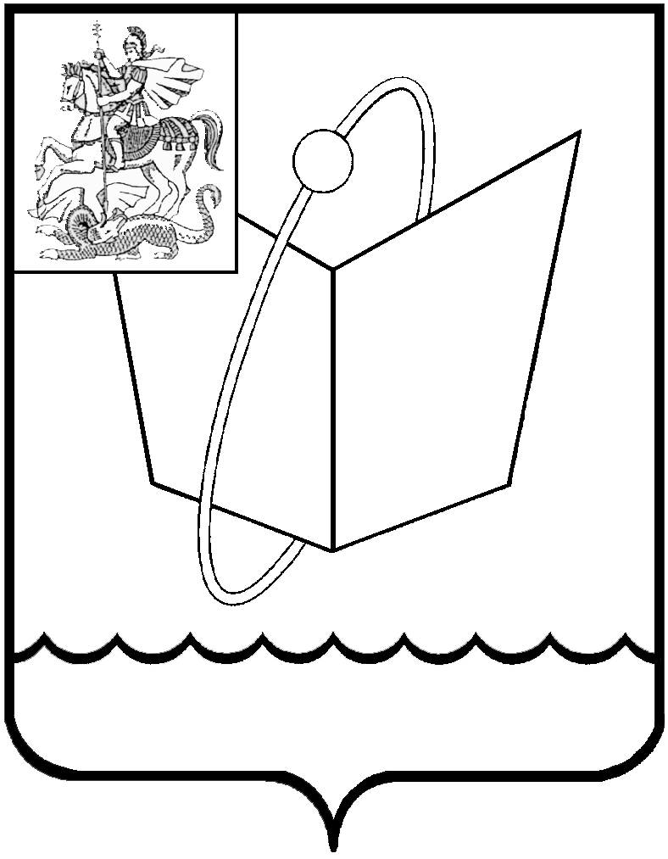
Российская Федерация

Московская область

Совет депутатов

городского округа Фрязино

РЕШЕНИЕ

от 17.06.2025 № 575/99

Об утверждении Перечня индикаторов риска нарушения обязательных требований при осуществлении муниципального контроля в сфере благоустройства на территории городского округа Фрязино Московской области

В соответствии с частью 10 статьи 23 Федерального закона от 31.07.2020 № 248-ФЗ «О государственном контроле (надзоре) и муниципальном контроле в Российской Федерации», решением Совета депутатов городского округа Фрязино от 10.11.2022 № 256/48 «Об утверждении Положения о муниципальном контроле в сфере благоустройства на территории городского округа Фрязино Московской области», руководствуясь Уставом городского округа Фрязино Московской области, Совет депутатов городского округа Фрязино
р е ш и л:
1. Утвердить Перечень индикаторов риска нарушения обязательных требований при осуществлении муниципального контроля в сфере благоустройства на территории городского округа Фрязино Московской области (прилагается).
2. Признать утратившим силу решение Совета депутатов городского округа Фрязино от 07.06.2023 № 331/60 «Об утверждении Перечня индикаторов риска нарушения обязательных требований при осуществлении муниципального контроля в сфере благоустройства на территории городского округа Фрязино Московской области».
3. Направить настоящее решение Главе городского округа Фрязино для подписания и опубликования.
4. Контроль за исполнением настоящего решения возложить на депутата Совета депутатов Новаковича А.Г.
Председатель Совета депутатов Глава городского округ Фрязино
городского округа Фрязино
_______________ Е.В. Романова ______________Д.Р. Воробьев
УТВЕРЖДЕН
решением Совета депутатов
городского округа Фрязино
от 17.06.2025 № 575/99

Перечень
Индикаторов риска нарушения обязательных требований при осуществлении муниципального контроля в сфере благоустройства на территории городского округа Фрязино Московской области

При осуществлении муниципального контроля в сфере благоустройства на территории городского округа Фрязино Московской области, устанавливаются следующие индикаторы риска нарушения обязательных требований:

1. Выявление посредством единой системы назначения заданий на базе мобильной диспетчерской платформы «Проверки Подмосковья» сведений о недостоверности результатов выполнения заданий по содержанию детстких, игровых, спортивных (физкультурно-оздоровительных) площадок.
2. Отсутствие в базе мобильной диспетчерской платформы «Проверки Подмосковья» сведений об окончании земляных работ по истечении срока действия разрешения на их проведение (ордера).

